**Program Spec 1**

| **Module** | **MM** |
| --- | --- |
| **Program Name** | Approval |

| **구 분** | **이름** | **서명** | **날짜** |
| --- | --- | --- | --- |
| **작 성** | **권소연** | **권소연** | 2022.04.07 |
| **검 토** |  |  |  |
| **승 인** |  |  |  |

**1. 개요**

| **프로그램명** | APPROVAL | | | | |
| --- | --- | --- | --- | --- | --- |
| **Program ID** | ZB05_APPROVAL | | | | |
| **프로그램 상세** | 발주 오더의 결재/반려 | | | | |
| **T-Code** | ZB05_APPROVAL | **작성인** | **권소연** | **작성일** | 2022.04.07 |
| **업무 담당자** | 권소연 | | | | |
| **요구 사항** | * 1차결재자인 ‘CJ’ 직급만 결재 미처리건 조회승인반려 가능 * 2차결재자인 ‘BJ’ 직급만 1차 결재 승인 건 조회승인반려 가능 * 프로그램 실행 시 로그인한 사원의 직급, 이름 표시 * 1차 결재자가 승인 시 APVID_A와 APVID_L 필드에 사용자 아이디, APVSTATUS에 ‘IPR’로 업데이트 * 2차 결재자가 승인 시 APVID_B와 APVID_L 필드에 사용자 아이디, APVSTATUS에 ‘APV’로 업데이트   ZTB05_STOPOLIST 테이블에 발주 세부내역 데이터 생성  NUMBER LANGE는 ZNRB05_DOC의 02 사용   * 1차 결재자가 반려 시 APVID_A와 APVID_L필드에 사용자 아이디, APVSTATUS에 ‘REJ’로 업데이트 * 2차 결재자가 반려 시 APVID_B와 APVID_L필드에 사용자 아이디, REJREASON에 인풋필드 입력값, APVSTATUS에 ‘REJ’로 업데이트 * 레코드 더블 클릭 시 해당 결재건의 발주상세 정보 표시 * 승인버튼 클릭 시 확인 팝업창 생성 * 반려버튼 클릭 시 팝업창 생성, 반려사유 입력하지 않은 상태로 확인 버튼 누르면 경고 메시지 띄우기 | | | | |
| **미개발 시**  **예상 문제점** | * 결재 승인/반려가 없을 시 발주 오더 진행 불가능 | | | | |
| **기타**  **요구 사항** |  | | | | |

**2. 요구사항상세(Functional Spec)**

**2.1 Input**

**2.1-1 Screen 정의**

<초기 실행 화면>

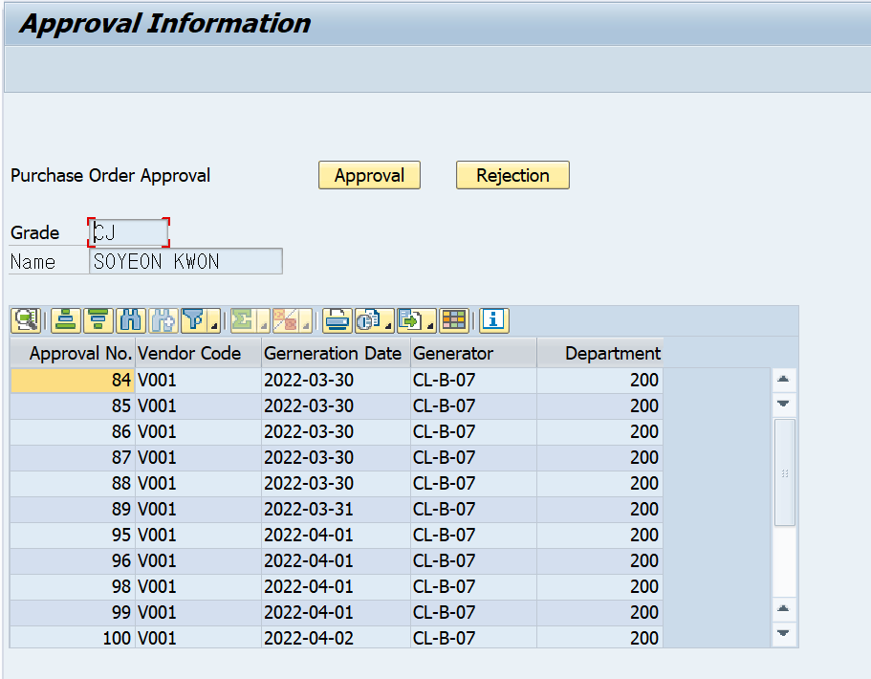

* 로그인한 사용자아이디의 직급과 이름 output field로 display

<반려 버튼 클릭 화면>

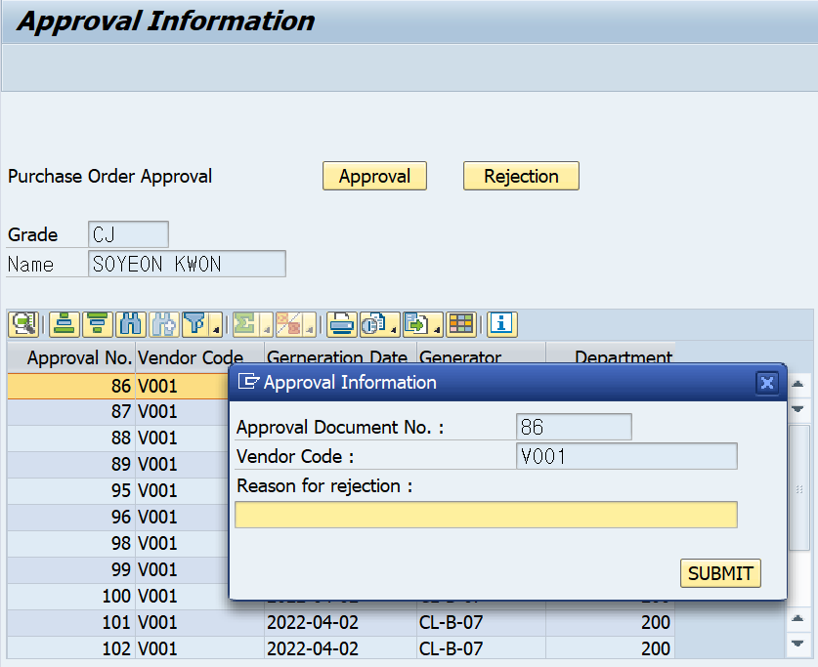

* 반려 사유 미입력시 저장 불가
* SUBMIT 버튼 클릭 시 확인 메시지 띄어주기
* 각 결재자 승인/반려 여부 표시

<승인 버튼 확인창 화면>

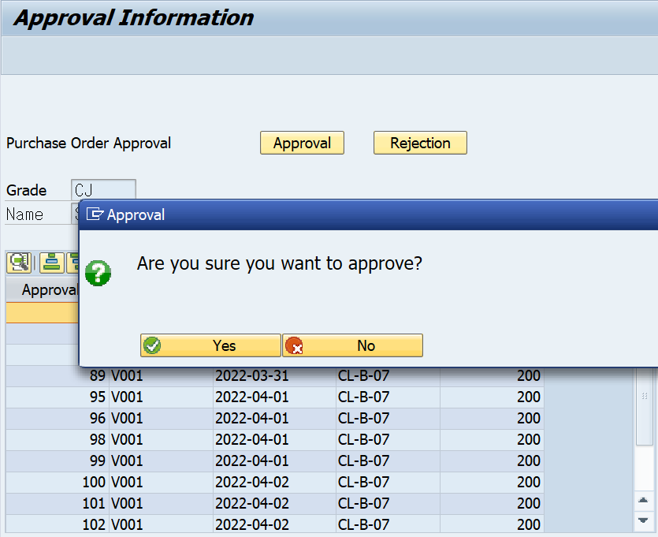

<반려 버튼 팝업창 확인 화면>

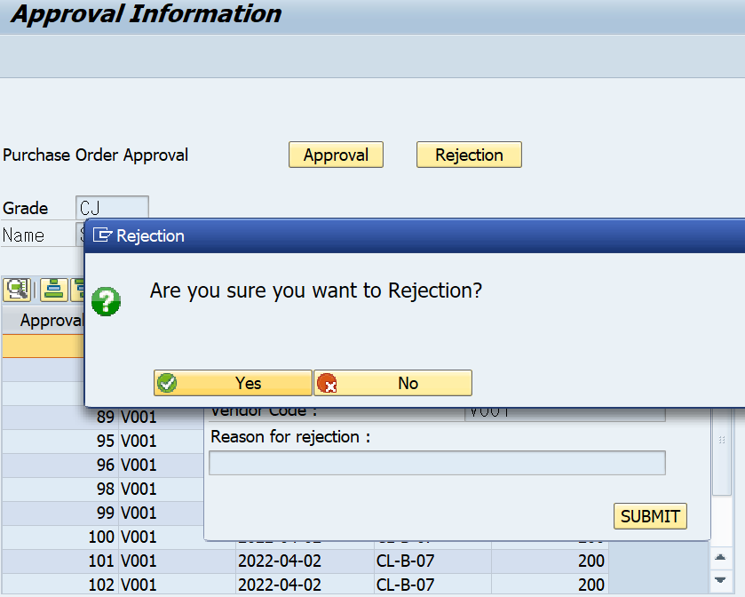

**2.1-2 구성항목 정의(Field Validation)**

**2.1-3 Data Source**

| **Table name** | **Description** | **비고** |
| --- | --- | --- |
| ZTB05_APVDOC | 결재 문서 테이블 |  |
| ZTB05_DETPOAPV | 발주 결재 세부내역 테이블 |  |
| ZTB05_STOPOLIST | STO PO 리스트 테이블 |  |

**2.2 Output**

**2.2-1 Screen 정의**

<ZTB05_APVDOC 테이블>

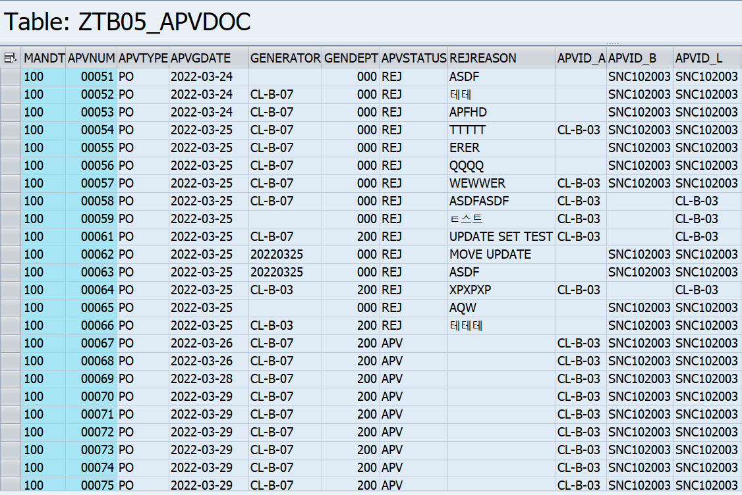

* APVSTATUS의 ‘IPR’은 1차 승인 건, ‘APV’은 최종 승인된 건, ‘REJ’은 반려된 건을 뜻함

<ZTB05_DETPOAPV 테이블>

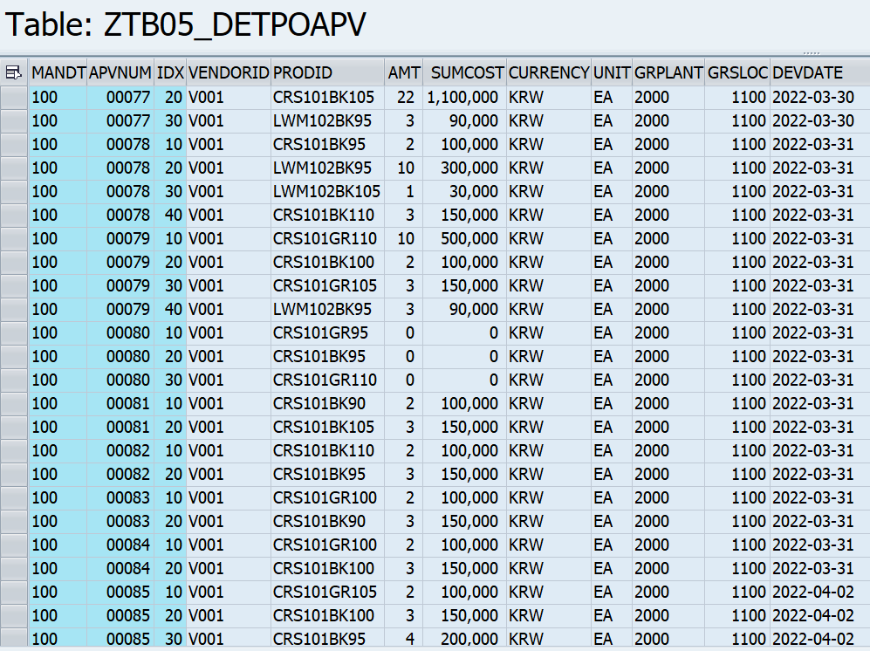

* IDX는 결재문서번호에 담겨있는 품목별로 각각 10씩 올라감

<ZTB05_STOPOLIST 테이블>

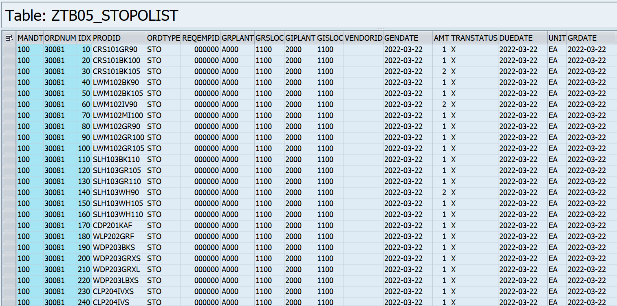

* IDX는 각 ORDNUMBER에 속한 각 상품별로 10씩 올라감
* ORDTYPE이 ‘PO’면 발주, ‘STO’면 지점 간 이동, ‘SI’면 판매건을 뜻함
* GRPLANT는 입고플랜트, GIPLANT는 출고플랜트를 뜻함

**ZTB05_APVDOC 필드 구성**

| **FIELD** | **KEY** | **DATA ELEMENT** | **DATA TYPE** | **DESCRIPTION** | **비고** |
| --- | --- | --- | --- | --- | --- |
| MANDT | X | MANDT | CLNT | Client |  |
| APVNUM | X | ZB05_APVNUM | NUMC | Approval Number |  |
| APVTYPE |  | ZB05_APVTYPE | CHAR | Approval Type |  |
| APVGDATE |  | ZB05_APVGDATE | DATS | Approval Generation Date |  |
| GENERATOR |  | ZB05_GENERATOR | CHAR | Generator of Approval Document |  |
| GENDEPT |  | ZB05_GENDEPT | NUMC | Department of Generator |  |
| APVSTATUS |  | ZB05_APVSTATUS | CHAR | Approval Status |  |
| REJREASON |  | ZB05_REJREASON | CHAR | Rejection Reason |  |
| APVID_A |  | ZB05_APVID_A | CHAR | ID A for Approval |  |
| APVID_B |  | ZB05_APVID_B | CHAR | ID B for Approval |  |
| APVID_L |  | ZB05_APVID_L | CHAR | Final ID for Approval |  |

**ZTB05_DETPOAPV 필드 구성**

| **FIELD** | **KEY** | **DATA ELEMENT** | **DATA TYPE** | **DESCRIPTION** | **비고** |
| --- | --- | --- | --- | --- | --- |
| MANDT | X | MANDT | CLNT | Client |  |
| APVNUM | X | ZB05_APVNUM | NUMC | Approval Number |  |
| IDX | X | ZB05_IDX | INT2 | Item Index |  |
| VENDORID |  | ZB05_VENDORID | CHAR | Vendor Code |  |
| PRODID |  | ZB05_PRODID | CHAR | Product Code |  |
| AMT |  | ZB05_AMT | QUAN | Amount |  |
| SUMCOST |  | ZB05_SUMCOST | CURR | Total Cost |  |
| CURRENCY |  | ZB05_CURRCODE | CUKY | Currency |  |
| UNIT |  | ZB05_UNIT | UNIT | Unit |  |
| GRPLANT |  | ZB05_PLANTID | CHAR | Plant ID |  |
| GRSLOC |  | ZB05_SLOCCD | NUMC | Storage Location Code |  |
| DEVDATE |  | ZB05_DEVDATE | DATS | Delivery Date |  |

**ZTB05_STOPOLIST 필드 구성**

| **FIELD** | **KEY** | **DATA ELEMENT** | **DATA TYPE** | **DESCRIPTION** | **비고** |
| --- | --- | --- | --- | --- | --- |
| MANDT | X | MANDT | CLNT | Client |  |
| ORDNUM | X | ZB05_ORDNUM | CHAR | Order Number |  |
| IDX | X | ZB05_IDX | INT2 | Item Index |  |
| PRODID |  | ZB05_PRODID | CHAR | Product Code |  |
| ORDTYPE |  | ZB05_ORDTYPE | CHAR | Order Type |  |
| REQEMPID |  | ZB05_EMPID | NUMC | Employee ID |  |
| GRPLANT |  | ZB05_GRPLANT | CHAR | Plant (Goods Receipt) |  |
| GRSLOC |  | ZB05_GRSLOC | CHAR | Storage Location (Goods Receipt) |  |
| GIPLANT |  | ZB05_GIPLANT | CHAR | Plant (Goods Issue) |  |
| GISLOC |  | ZB05_GISLOC | CHAR | Storage Location (Goods Issue) |  |
| VENDORID |  | ZB05_VENDORID | CHAR | Vendor Code |  |
| GENDATE |  | ZB05_GENDATE | DATS | Generated Date |  |
| AMT |  | ZB05_AMT | QUAN | Amount |  |
| TRANSTATUS |  | ZB05_TRANSTATUS | CHAR | Check Goods Receipt |  |
| DUEDATE |  | ZB05_DUEDATE | DATS | Due Date |  |
| UNIT |  | ZB05_UNIT | UNIT | Unit |  |
| GRDATE |  | ZB05_GRDATE | DATS | Date (Goods Receipt) |  |
| GENERATOR |  | ZB05_GENERATOR | CHAR | Generator of Approval Document |  |

**2.2-2 Process 설명**

T-code를 통해 초기 화면 들어옴

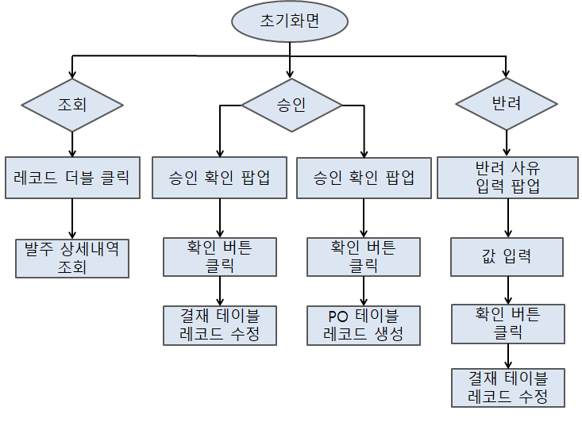

**Program Spec 2**

| **Module** | **MM** |
| --- | --- |
| **Program Name** | Purchase order approval list |

| **구 분** | **이름** | **서명** | **날짜** |
| --- | --- | --- | --- |
| **작 성** | **권소연** | **권소연** | 2022.04.07 |
| **검 토** |  |  |  |
| **승 인** |  |  |  |

**1. 개요**

| **프로그램명** | Purchase order approval list | | | | |
| --- | --- | --- | --- | --- | --- |
| **Program ID** | **ZB05_POAPV_LIST** | | | | |
| **프로그램 상세** | 모든 결재문서 조회 | | | | |
| **T-Code** | ZB05_POAPV_LIST | **작성인** | **권소연** | **작성일** | 2022.04.07 |
| **업무 담당자** | 권소연 | | | | |
| **요구 사항** | * 검색 조건에 맞게 모든 결재 리스트 조회 * 결재 상태에 따라 신호등 설정   미처리 된 건은 무색 신호등  1차 승인 된 건은 노란색 신호등  2차 승인 된 건은 초록색 신호등  반려된 건은 빨간색 신호등   * 레코드 더블 클릭 시 해당 결재건의 발주상세 정보 표시 | | | | |
| **미개발 시**  **예상 문제점** | * 결재 문서에 대한 조회 불가 | | | | |
| **기타**  **요구 사항** |  | | | | |

**2.요구사항상세(Functional Spec)**

**2.1 Input**

**2.1-1 Screen 정의**

<Search (조회) 화면>

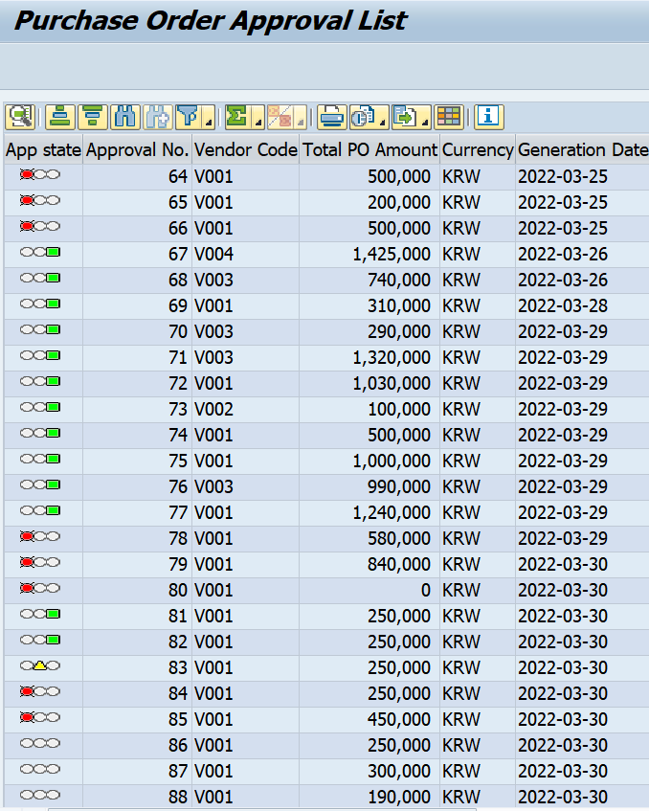

<ROW 클릭 팝업창 화면>

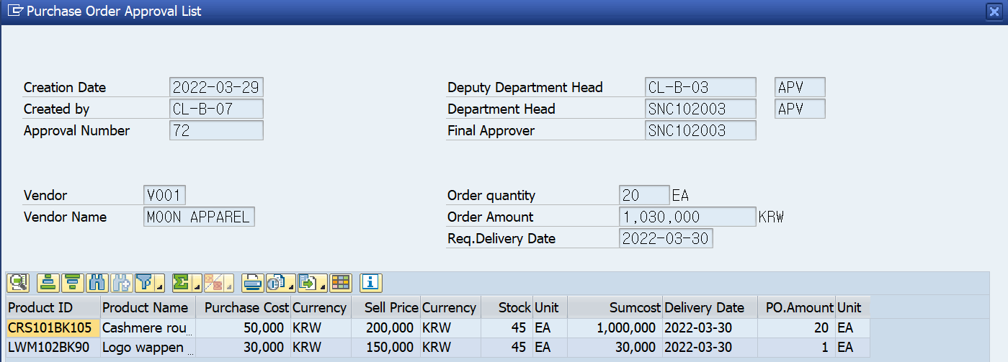

* 각 결재자 승인/반려 여부 표시

**2.1-2 구성항목 정의(Field Validation)**

**2-1-3 Data Source**

| **Table name** | **Description** | **비고** |
| --- | --- | --- |
| ZTB05_APVDOC | 결재 테이블 |  |
| ZTB05_DETPOAPV | 발주 세부내역 테이블 |  |

**2.2 Output**

**2.2-1 Screen 정의**

<ZTB05_APVDOC 테이블>



<ZTB05_DETPOAPV 테이블>



* IDX는 결재문서번호에 담겨있는 품목별로 각각 10씩 올라감

<ZTB05_STOPOLIST 테이블>



* IDX는 각 ORDNUMBER에 속한 각 상품별로 10씩 계상됨
* ORDTYPE이 ‘PO’면 발주, ‘STO’면 지점 간 이동, ‘SI’면 판매건을 뜻함
* GRPLANT는 입고플랜트, GIPLANT는 출고플랜트를 뜻함

**ZTB05_APVDOC 필드 구성**

| **FIELD** | **KEY** | **DATA ELEMENT** | **DATA TYPE** | **DESCRIPTION** | **비고** |
| --- | --- | --- | --- | --- | --- |
| MANDT | X | MANDT | CLNT | Client |  |
| APVNUM | X | ZB05_APVNUM | NUMC | Approval Number |  |
| APVTYPE |  | ZB05_APVTYPE | CHAR | Approval Type |  |
| APVGDATE |  | ZB05_APVGDATE | DATS | Approval Generation Date |  |
| GENERATOR |  | ZB05_GENERATOR | CHAR | Generator of Approval Document |  |
| GENDEPT |  | ZB05_GENDEPT | NUMC | Department of Generator |  |
| APVSTATUS |  | ZB05_APVSTATUS | CHAR | Approval Status |  |
| REJREASON |  | ZB05_REJREASON | CHAR | Rejection Reason |  |
| APVID_A |  | ZB05_APVID_A | CHAR | ID A for Approval |  |
| APVID_B |  | ZB05_APVID_B | CHAR | ID B for Approval |  |
| APVID_L |  | ZB05_APVID_L | CHAR | Final ID for Approval |  |

**ZTB05_DETPOAPV 필드 구성**

| **FIELD** | **KEY** | **DATA ELEMENT** | **DATA TYPE** | **DESCRIPTION** | **비고** |
| --- | --- | --- | --- | --- | --- |
| MANDT | X | MANDT | CLNT | Client |  |
| APVNUM | X | ZB05_APVNUM | NUMC | Approval Number |  |
| IDX | X | ZB05_IDX | INT2 | Item Index |  |
| VENDORID |  | ZB05_VENDORID | CHAR | Vendor Code |  |
| PRODID |  | ZB05_PRODID | CHAR | Product Code |  |
| AMT |  | ZB05_AMT | QUAN | Amount |  |
| SUMCOST |  | ZB05_SUMCOST | CURR | Total Cost |  |
| CURRENCY |  | ZB05_CURRCODE | CUKY | Currency |  |
| UNIT |  | ZB05_UNIT | UNIT | Unit |  |
| GRPLANT |  | ZB05_PLANTID | CHAR | Plant ID |  |
| GRSLOC |  | ZB05_SLOCCD | NUMC | Storage Location Code |  |
| DEVDATE |  | ZB05_DEVDATE | DATS | Delivery Date |  |

**ZTB05_STOPOLIST 필드 구성**

| **FIELD** | **KEY** | **DATA ELEMENT** | **DATA TYPE** | **DESCRIPTION** | **비고** |
| --- | --- | --- | --- | --- | --- |
| MANDT | X | MANDT | CLNT | Client |  |
| ORDNUM | X | ZB05_ORDNUM | CHAR | Order Number |  |
| IDX | X | ZB05_IDX | INT2 | Item Index |  |
| PRODID |  | ZB05_PRODID | CHAR | Product Code |  |
| ORDTYPE |  | ZB05_ORDTYPE | CHAR | Order Type |  |
| REQEMPID |  | ZB05_EMPID | NUMC | Employee ID |  |
| GRPLANT |  | ZB05_GRPLANT | CHAR | Plant (Goods Receipt) |  |
| GRSLOC |  | ZB05_GRSLOC | CHAR | Storage Location (Goods Receipt) |  |
| GIPLANT |  | ZB05_GIPLANT | CHAR | Plant (Goods Issue) |  |
| GISLOC |  | ZB05_GISLOC | CHAR | Storage Location (Goods Issue) |  |
| VENDORID |  | ZB05_VENDORID | CHAR | Vendor Code |  |
| GENDATE |  | ZB05_GENDATE | DATS | Generated Date |  |
| AMT |  | ZB05_AMT | QUAN | Amount |  |
| TRANSTATUS |  | ZB05_TRANSTATUS | CHAR | Check Goods Receipt |  |
| DUEDATE |  | ZB05_DUEDATE | DATS | Due Date |  |
| UNIT |  | ZB05_UNIT | UNIT | Unit |  |
| GRDATE |  | ZB05_GRDATE | DATS | Date (Goods Receipt) |  |
| GENERATOR |  | ZB05_GENERATOR | CHAR | Generator of Approval Document |  |

**2.2-2 Process 설명**

T-code 를 통해 초기화면 들어옴

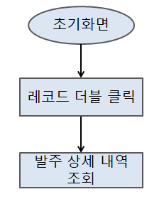

**Program Spec 3**

| **Module** | **MM** |
| --- | --- |
| **Program Name** | Sales performance check |

| **구 분** | **이름** | **서명** | **날짜** |
| --- | --- | --- | --- |
| **작 성** | **권소연** | **권소연** | 2022.04.07 |
| **검 토** |  |  |  |
| **승 인** |  |  |  |

**1.개요**

| **프로그램명** | Sales performance check | | | | |
| --- | --- | --- | --- | --- | --- |
| **Program ID** | **ZB05_SALES_CHECK** | | | | |
| **프로그램 상세** | 모든 지점의 판매실적 조회 | | | | |
| **T-Code** | ZB05_SALES_CHECK | **작성인** | **권소연** | **작성일** | 2022.04.07 |
| **업무 담당자** | 권소연 | | | | |
| **요구 사항** | * 검색 조건에 맞게 모든 판매 실적 조회 * 각 지점 별 총 판매 수량, 판매 금액을 SUM 해서 DISPLAY * 레코드 더블 클릭 시 해당 지점의 판매 상품별로 판매수량과 판매금액을 SUM한 뒤 DISPLAY | | | | |
| **미개발 시**  **예상 문제점** | * 영업MD 외 판매 실적에 대한 조회 불가 | | | | |
| **기타**  **요구 사항** |  | | | | |

**2.요구사항상세(Functional Spec)**

**2.1 Input**

**2.1-1 Screen 정의**

<Search (조회) 화면>

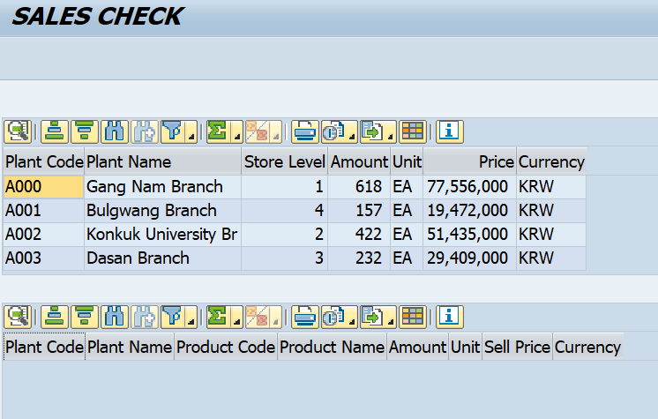

<레코드 더블클릭 화면>

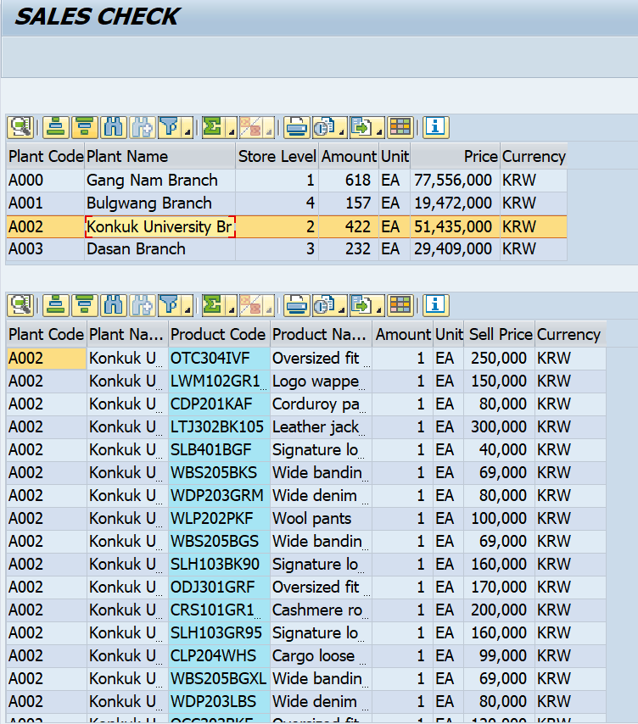

**2.1-2 구성항목 정의(Field Validation)**

**2.1-3 Data Source**

| **Table name** | **Description** | **비고** |
| --- | --- | --- |
| ZVB05_SALES | 판매 실적 관련 데이터베이스 뷰 |  |
| ZTB05_SAFESTOCK | 안전재고 테이블 |  |

**2.2 Output**

**2.2-1 Screen 정의**

<ZVB05_SALES 뷰>

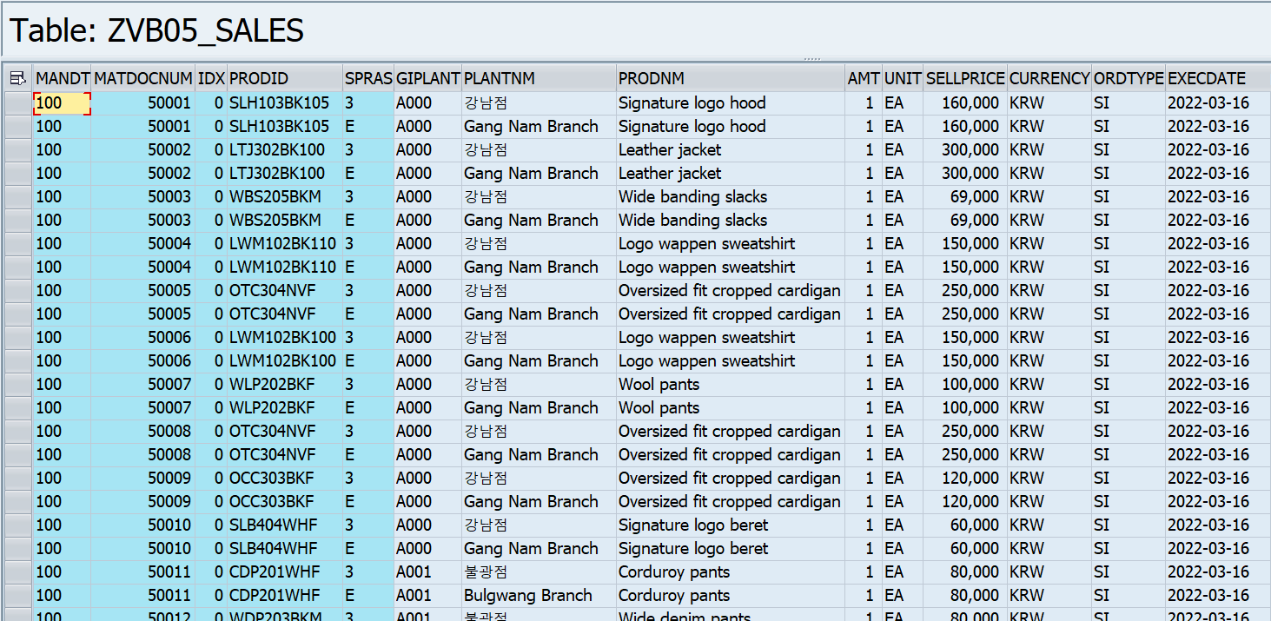

* MATDOC, PRODINFO, PLANT_TEXT 테이블이 JOIN된 뷰
* ORDTYPE이 ‘PO’면 발주, ‘STO’면 지점 간 이동, ‘SI’면 판매건을 뜻함

<ZTB05_SAFESTOCK 테이블>

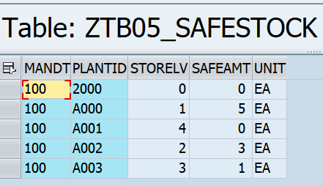

* SAFEAMT필드는 안전재고로 설정된 수량을 뜻함

**ZVB05_SALES 필드 구성**

| **FIELD** | **KEY** | **DATA ELEMENT** | **DATA TYPE** | **DESCRIPTION** | **비고** |
| --- | --- | --- | --- | --- | --- |
| MANDT | X | MANDT | CLNT | Client |  |
| MATDOCNUM | X | ZB05_MATDOCNUM | NUMC | Material Document Number |  |
| IDX | X | ZB05_IDX | INT2 | Item Index |  |
| PRODID | X | ZB05_PRODID | CHAR | Product Code |  |
| SPRAS | X | SPRAS | LANG | Language Key |  |
| GIPLANT |  | ZB05_GIPLANT | CHAR | Plant (Goods Issue) |  |
| PLANTNM |  | ZB05_PLANTNM | CHAR | Plant Name |  |
| PRODNM |  | ZB05_PRODNM | CHAR | Name of Product |  |
| AMT |  | ZB05_AMT | QUAN | Amount |  |
| UNIT |  | ZB05_UNIT | UNIT | Unit |  |
| SELLPRICE |  | ZB05_SELLPRICE | CURR | Final ID for Approval |  |
| CURRENCY |  | ZB05_CURRCODE | CUKY | Currency |  |
| ORDTYPE |  | ZB05_ORDTYPE | CHAR | Order Type |  |
| EXECDATE |  | ZB05_EXECDATE | DATS | Executed Date |  |

**ZTB05_SAFESTOCK 필드 구성**

| **FIELD** | **KEY** | **DATA ELEMENT** | **DATA TYPE** | **DESCRIPTION** | **비고** |
| --- | --- | --- | --- | --- | --- |
| MANDT | X | MANDT | CLNT | Client |  |
| PLANTID | X | ZB05_PLANTID | CHAR | Plant ID |  |
| STORELV |  | ZB05_STORELV | NUMC | Store Level |  |
| SAFEAMT |  | ZB05_SAFEAMT | QUAN | Safety Amount |  |
| UNIT |  | ZB05_UNIT | UNIT | Unit |  |

**2.2-2 Process 설명**

T-code 를 통해 초기화면 들어옴

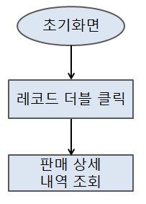

**Program Spec 4**

| **Module** | **MM** |
| --- | --- |
| **Program Name** | Sales MD's R/T instruction |

| **구 분** | **이름** | **서명** | **날짜** |
| --- | --- | --- | --- |
| **작 성** | **권소연** | **권소연** | 2022.04.07 |
| **검 토** |  |  |  |
| **승 인** |  |  |  |

**1.개요**

| **프로그램명** | Sales MD's R/T instruction | | | | |
| --- | --- | --- | --- | --- | --- |
| **Program ID** | **ZB05_DIRECTION** | | | | |
| **프로그램 상세** | 영업MD의 R/T 본사 지시건 생성 | | | | |
| **T-Code** | ZB05_DIRECTION | **작성인** | **권소연** | **작성일** | 2022.04.07 |
| **업무 담당자** | 권소연, 김수연 | | | | |
| **요구 사항** | * 스토어레벨은 필수 입력으로 검색 * 검색 조건에 맞게 모든 판매 실적 조회 * 위 ALV는 보내는 지점, 아래 ALV는 받는 지점으로 표시 * 위 ALV 레코드 클릭하면 아래 ALV에 타 지점들의 해당 상품 재고 DISPLAY * 보내는 지점의 판매 실적에 따라 신호등 색 지정 * 받는 지점의 재고-안전재고 수량에 따라 신호등 색 지정 * 받는 쪽 ALV에 CHECK BOX 구현 * CREATE R/T 툴바 버튼 구현 * 아래 ALV의 CHECKBOX에 CHECK 후 CREATE R/T툴바버튼 클릭 하면 STO 생성 팝업을 DISPLAY * 팝업창의 수량과 요청일자는 수정 가능한 필드로 DISPLAY * STO 생성 시 STO 생성 성공 건과 실패 건수 안내 메세지로 DISPLAY * MAKE STO버튼 누르면 ZTB05_APVDOC, ZTB05_DETPOAPV에 신규 레코드 생성   NUMBER RANGE는 ZNRB05_DOC의 02 사용 | | | | |
| **미개발 시**  **예상 문제점** | * 영업MD가 R/T본사지시건 생성할 때 지점별 판매 실적 조회에 대한 불편함 지속 * 본사의 재고이동 지시건 생성 불가능 | | | | |
| **기타**  **요구 사항** |  | | | | |

**2.요구사항상세(Functional Spec)**

**2.1Input**

**2.1-1 Screen 정의**

<Search (조회) 화면>

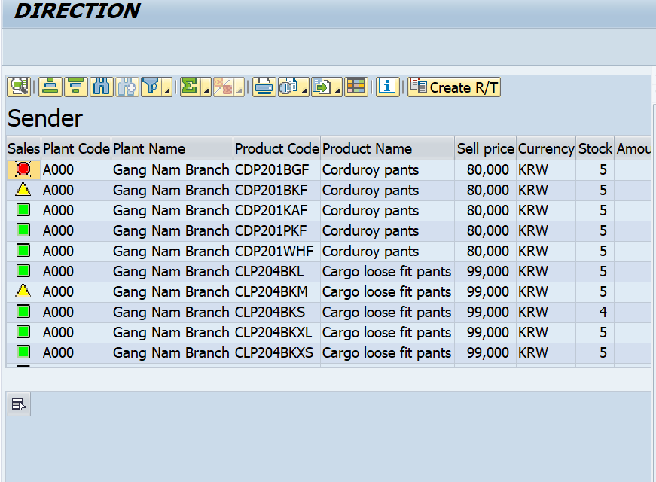

* + 판매실적이 일정 비율보다 낮으면 빨간색, 높으면 초록색, 그 외는 주황색

<ALV 레코드 더블클릭 화면>

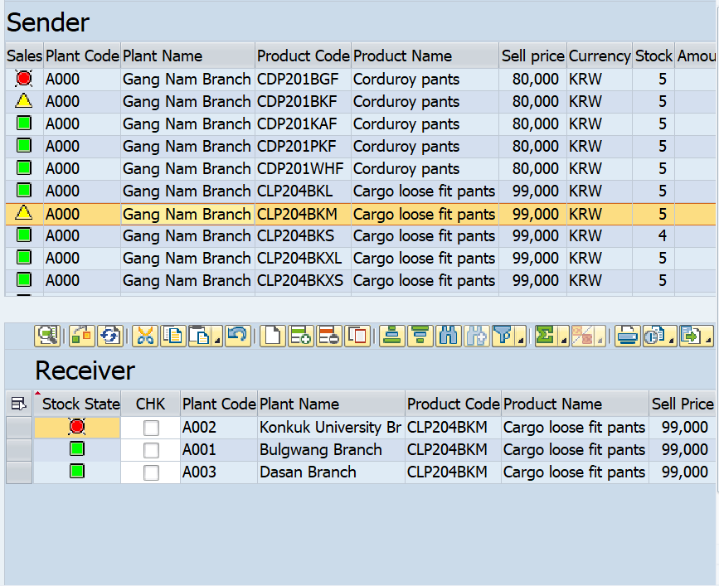

* Check box를 통해 다건으로 처리 가능하게 구현

<CREATE R/T 툴바 버튼 클릭 화면>

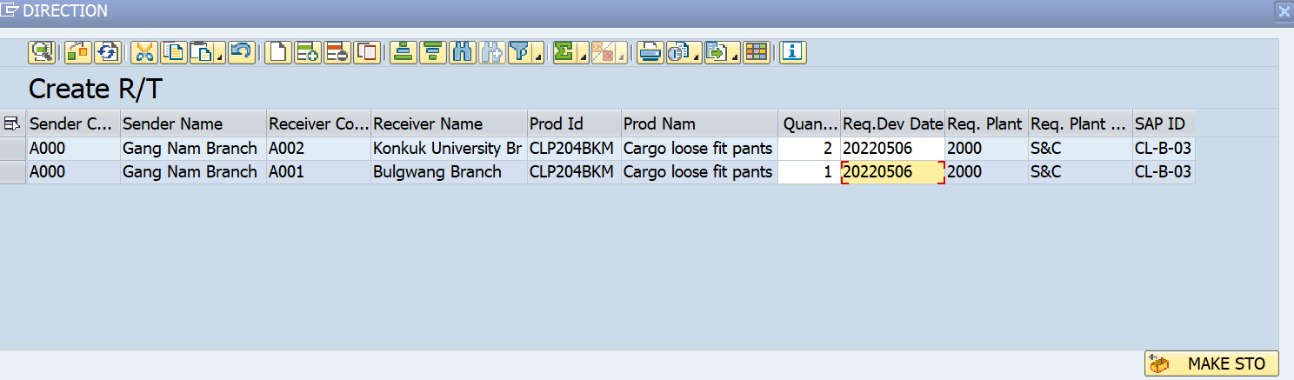

* Quantity, Request date는 사용자가 입력 가능하게 설정

**2.1-2 구성항목 정의(Field Validation)**

**2.1-3 Data Source**

| **Table name** | **Description** | **비고** |
| --- | --- | --- |
| ZVB05_STOCKAIO | 재고 관련 데이터베이스 뷰 |  |
| ZTB05_MATDOC | 자재문서 테이블 |  |
| ZTB05_APVDOC | 결재 테이블 |  |
| ZTB05_DETPOAPV | 발주 세부내역 테이블 |  |

**2.2 Output**

**2.2-1 Screen 정의**

<ZVB05_STOCKAIO 뷰>

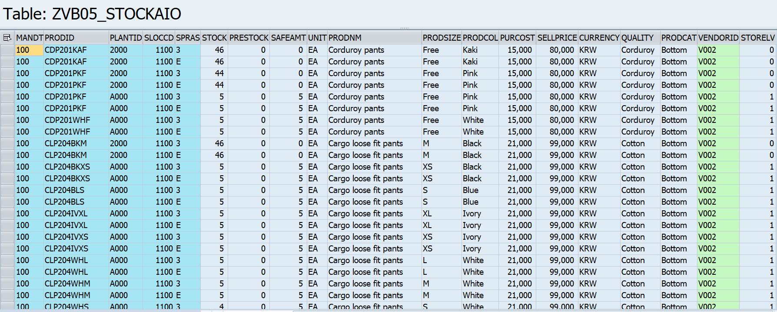

* SPRAS필드의 ‘3’은 한국어, ‘E’는 영어를 뜻함
* PRODCAT필드는 상의, 하의, 액세서리 등 상품 카테고리를 뜻함
* STORELV필드는 ‘0’이 본사를 뜻하며, 1부터 순차적으로 스토어 등급이 낮아짐

<ZTB05_APVDOC 테이블>



<ZTB05_DETPOAPV 테이블>



* IDX는 결재문서번호에 담겨있는 품목별로 각각 10씩 계상됨

<ZTB05_MATDOC 테이블>

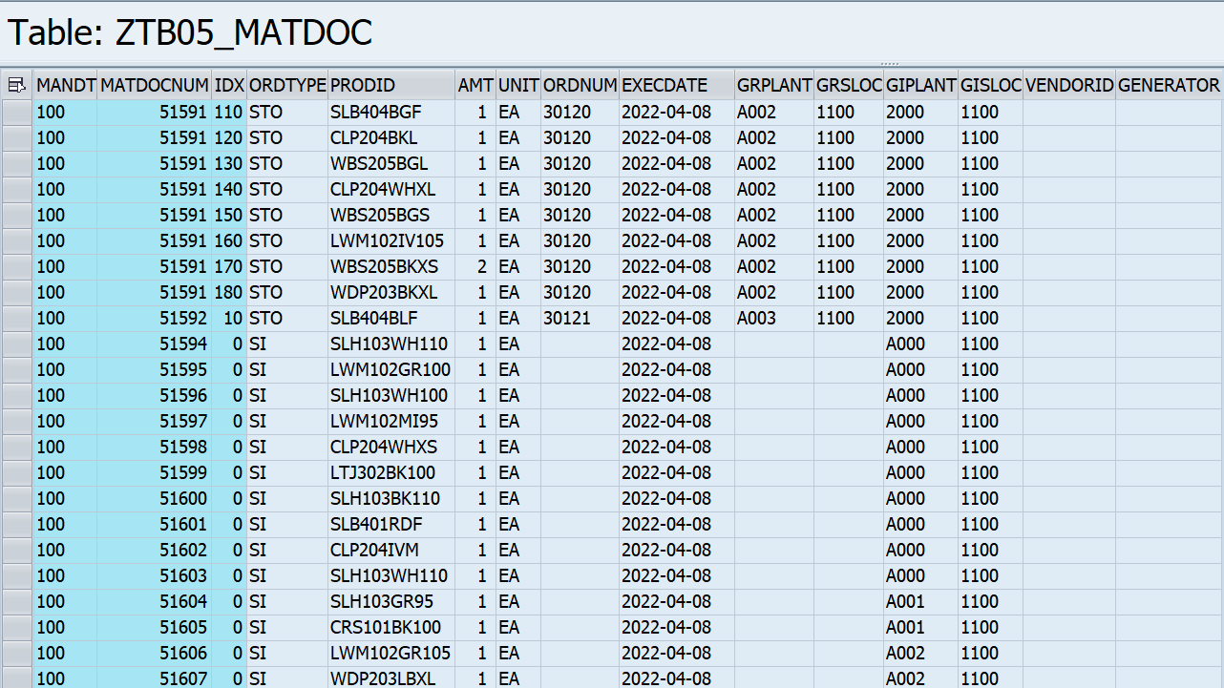

* IDX는 자재문서 품목당 10씩 계상됨
* ORDTYPE이 ‘PO’면 발주, ‘STO’면 지점 간 이동, ‘SI’면 판매 건을 뜻함
* GRPLANT는 입고플랜트, GIPLANT는 출고플랜트를 뜻함

**ZVB05_STOCKAIO 필드 구성**

| **FIELD** | **KEY** | **DATA ELEMENT** | **DATA TYPE** | **DESCRIPTION** | **비고** |
| --- | --- | --- | --- | --- | --- |
| MANDT | X | MANDT | CLNT | Client |  |
| PRODID | X | ZB05_PRODID | CHAR | Product Code |  |
| PLANTID | X | ZB05_PLANTID | CHAR | Plant ID |  |
| SLOCCD | X | ZB05_SLOCCD | NUMC | Storage Location Code |  |
| SPRAS | X | SPRAS | LANG | Language Key |  |
| PLANTNM |  | ZB05_PLANTNM | CHAR | Plant Name |  |
| SLOCNM |  | ZB05_SLOCNM | CHAR | Storage Location Name |  |
| STOCK |  | ZB05_STOCK | QUAN | Products in stock |  |
| PRESTOCK |  | ZB05_PRESTOCK | QUAN | Pre Stock |  |
| SAFEAMT |  | ZB05_SAFEAMT | QUAN | Safety Amount |  |
| UNIT |  | ZB05_UNIT | UNIT | Unit |  |
| PRODNM |  | ZB05_PRODNM | CHAR | Name of Product |  |
| PRODSIZE |  | ZB05_PRODSIZE | CHAR | Size of Product |  |
| PRODCOL |  | ZB05_PRODCOL | CHAR | Color of Product |  |
| PURCOST |  | ZB05_PURCOST | CURR | Cost price of product |  |
| SELLPRICE |  | ZB05_SELLPRICE | CURR | Selling price of product |  |
| CURRENCY |  | ZB05_CURRCODE | CUKY | Currency |  |
| QUALITY |  | ZB05_QUALITY | CHAR | Quality of the product |  |
| PRODCAT |  | ZB05_PRODCAT | CHAR | Category of the product |  |
| VENDORID |  | ZB05_VENDORID | CHAR | Vendor Code |  |
| STORELV |  | ZB05_STORELV | NUMC | Store Level |  |

**ZTB05_APVDOC 필드 구성**

| **FIELD** | **KEY** | **DATA ELEMENT** | **DATA TYPE** | **DESCRIPTION** | **비고** |
| --- | --- | --- | --- | --- | --- |
| MANDT | X | MANDT | CLNT | Client |  |
| APVNUM | X | ZB05_APVNUM | NUMC | Approval Number |  |
| APVTYPE |  | ZB05_APVTYPE | CHAR | Approval Type |  |
| APVGDATE |  | ZB05_APVGDATE | DATS | Approval Generation Date |  |
| GENERATOR |  | ZB05_GENERATOR | CHAR | Generator of Approval Document |  |
| GENDEPT |  | ZB05_GENDEPT | NUMC | Department of Generator |  |
| APVSTATUS |  | ZB05_APVSTATUS | CHAR | Approval Status |  |
| REJREASON |  | ZB05_REJREASON | CHAR | Rejection Reason |  |
| APVID_A |  | ZB05_APVID_A | CHAR | ID A for Approval |  |
| APVID_B |  | ZB05_APVID_B | CHAR | ID B for Approval |  |
| APVID_L |  | ZB05_APVID_L | CHAR | Final ID for Approval |  |

**ZTB05_DETPOAPV 필드 구성**

| **FIELD** | **KEY** | **DATA ELEMENT** | **DATA TYPE** | **DESCRIPTION** | **비고** |
| --- | --- | --- | --- | --- | --- |
| MANDT | X | MANDT | CLNT | Client |  |
| APVNUM | X | ZB05_APVNUM | NUMC | Approval Number |  |
| IDX | X | ZB05_IDX | INT2 | Item Index |  |
| VENDORID |  | ZB05_VENDORID | CHAR | Vendor Code |  |
| PRODID |  | ZB05_PRODID | CHAR | Product Code |  |
| AMT |  | ZB05_AMT | QUAN | Amount |  |
| SUMCOST |  | ZB05_SUMCOST | CURR | Total Cost |  |
| CURRENCY |  | ZB05_CURRCODE | CUKY | Currency |  |
| UNIT |  | ZB05_UNIT | UNIT | Unit |  |
| GRPLANT |  | ZB05_PLANTID | CHAR | Plant ID |  |
| GRSLOC |  | ZB05_SLOCCD | NUMC | Storage Location Code |  |
| DEVDATE |  | ZB05_DEVDATE | DATS | Delivery Date |  |

**ZTB05_MATDOC 필드 구성**

| **FIELD** | **KEY** | **DATA ELEMENT** | **DATA TYPE** | **DESCRIPTION** | **비고** |
| --- | --- | --- | --- | --- | --- |
| MANDT | X | MANDT | CLNT | Client |  |
| MATDOCNUM | X | ZB05_MATDOCNUM | NUMC | Material Document Number |  |
| IDX | X | ZB05_IDX | INT2 | Item Index |  |
| ORDTYPE |  | ZB05_ORDTYPE | CHAR | Order Type |  |
| PRODID |  | ZB05_PRODID | CHAR | Product Code |  |
| AMT |  | ZB05_AMT | QUAN | Amount |  |
| UNIT |  | ZB05_UNIT | UNIT | Unit |  |
| ORDNUM |  | ZB05_ORDNUM | CHAR | Order Number |  |
| EXECDATE |  | ZB05_EXECDATE | DATS | Executed Date |  |
| GRPLANT |  | ZB05_GRPLANT | CHAR | Plant (Goods Receipt) |  |
| GRSLOC |  | ZB05_GRSLOC | CHAR | Storage Location (Goods Receipt) |  |
| GIPLANT |  | ZB05_GIPLANT | CHAR | Plant (Goods Issue) |  |
| GISLOC |  | ZB05_GISLOC | CHAR | Storage Location (Goods Issue) |  |
| VENDORID |  | ZB05_VENDORID | CHAR | Vendor Code |  |
| GENERATOR |  | ZB05_GENERATOR | CHAR | Generator of Approval Document |  |

**2.2-2 Process 설명**

T-code 를 통해 초기화면 들어옴

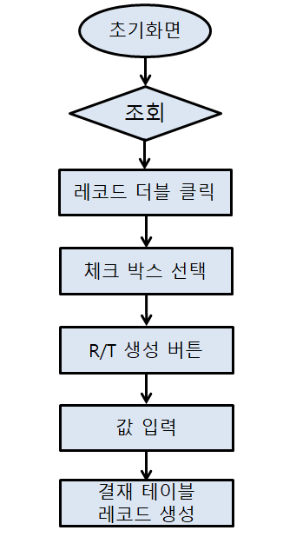

**Program Spec 5**

| **Module** | **MM** |
| --- | --- |
| **Program Name** | PO_LIST |

| **구 분** | **이름** | **서명** | **날짜** |
| --- | --- | --- | --- |
| **작 성** | **김수연** |  | 2022.04.09 |
| **검 토** |  |  |  |
| **승 인** |  |  |  |

**1.개요**

| **프로그램명** | Purchase Order List | | | | |
| --- | --- | --- | --- | --- | --- |
| **Program ID** | ZB05_PO_LIST | | | | |
| **프로그램 상세** | 발주오더 조회 및 입고 처리 화면 구성 | | | | |
| **T-Code** | ZB05_PO_LIST | **작성인** | **김수연** | **작성일** | 2022.04.09 |
| **업무 담당자** | 김수연 | | | | |
| **요구 사항** | * 조회 시 선택 조건에 맞는 데이터 출력 * 조건 입력 안 했을 시 모든 데이터 나오도록 구현 * 가시성을 위해 입고 미처리 건과 입고 처리 건 결과 나뉘어 보이도록 구현 * ‘TRANSTATUS’가 공백인 건만 입고 처리 가능 * 입고 미처리 건은 배송 요청 날짜가 빠른 순서대로 디스플레이 * 입고 처리 건은 최근에 입고 처리된 순으로 디스플레이 * 입고 처리 건은 재고 테이블에서 상태 업데이트   PRESTOCK 필드 값 0으로 변경  STOCK 필드에 입고 수량 더해 줌   * 입고 처리 건은 STOPOLIST 테이블에서 상태필드 ‘X’로 업데이트 * 입고 처리 건은 자재문서 테이블에 업데이트.   동시에 여러 건을 입고처리 할 때 같은 MATDOCNUM은 동일하되, IDX는 10씩 계상되도록 구현   * 입고 처리 상태에 따라 신호등으로 보여줌   초록색 신호등 – 입고 처리가 완료된 건  주황색 신호등 – 입고 처리가 되지 않고 배송 요청 날짜가 아직 지나지 않은 건들  빨간색 신호등 – 입고 처리가 되지 않고 배송 요청 날짜가 지난 건들   * 다 건을 입고 처리할 때 서로 다른 발주번호를 가진 발주 오더 문서를 선택할 경우 동일한 발주 오더 문서를 선택하라는 안내 메시지 DISPLAY | | | | |
| **미개발 시**  **예상 문제점** | * 발주오더 건 조회 불가 * 발주 건에 대한 입고 처리 불가 | | | | |
| **기타**  **요구 사항** |  | | | | | |

**2.요구사항상세(Functional Spec)**

**2.1 Input**

**2.1-1 Screen 정의**

<초기 실행 화면>

<조회 및 입고 처리 화면>

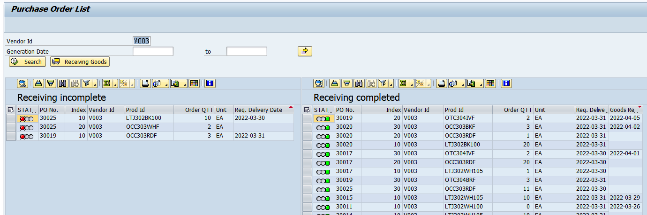

* 입고 미처리 건들만 입고 처리 가능.
* 입고 처리를 하면 ‘Receiving incomplete’에서 해당 row는 삭제되고 ‘Receiving completed’에는 해당 내용을 가진 row가 추가된다.

**2.1-2구성항목 정의(Field Validation)**

**2.1-3 Data Source**

| **Table name** | **Description** | **비고** |
| --- | --- | --- |
| ZTB05_STOPOLIST | 발주오더와 재고이전오더 테이블 |  |
| ZTB05_MATDOC | 자재문서 테이블 |  |
| ZTB05_STOCK | 재고 테이블 |  |

**2.2 Output**

**2.2-1 Screen 정의**

**<**ZTB05_STOPLIST>

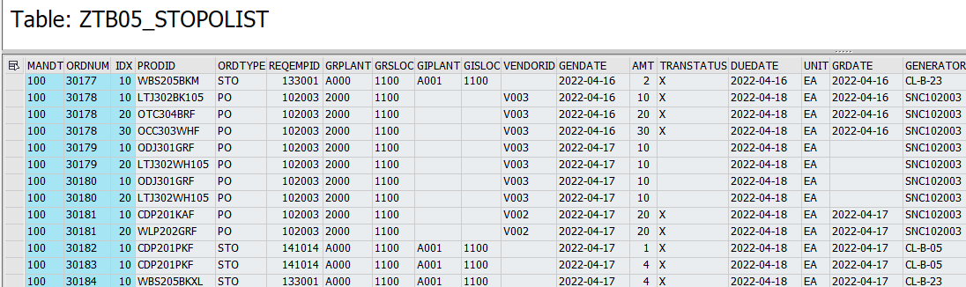

-결재문서번호, 인덱스, 상품코드, 문서타입, 요청자 사번, 입고플랜트, 입고저장위치, 출고플랜트, 출고저장위치, 벤더코드, 생성일, 수량, 입고상황, 요청배송날짜, 단위, 입고날짜 필드로 구성

-ORDTYPE이 ‘PO’면 발주, ‘STO’면 지점 간 이동을 뜻함

-IDX는 10씩 계상 됨.

-상태 필드는 입고 처리된 것은 ‘X’, 입고 미처리 건은 공백으로 구분

<ZTB05_MATDOC>

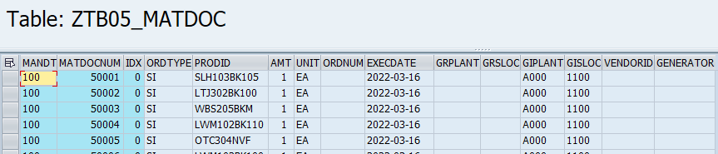

-자재문서번호, 인덱스, 문서타입, 상품코드, 수량, 단위, 오더번호(PO,STO), 실행날짜, 입고플랜트, 입고저장위치, 출고플랜트, 출고저장위치, 벤더코드, 생성자 필드로 구성

-입고 처리된 건은 자재문서 테이블에 레코드 생성

<ZTB05_STOCK>

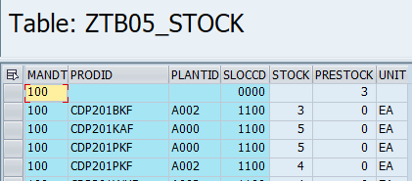

-상품코드, 플랜트코드, 저장위치, 재고수량, 입고예정 수량, 단위 필드로 구성

-입고처리 시 입고예정수량은 0으로, 재고 수량은 기존 재고 수량에 입고예정 수량만큼 더해 줌

**ZTB05_STOPOLIST 필드 구성**

| **FIELD** | **KEY** | **DATA ELEMENT** | **DATA TYPE** | **DESCRIPTION** | **비고** |
| --- | --- | --- | --- | --- | --- |
| MANDT | X | MANDT | CLNT | Client |  |
| ORDNUM | X | ZB05_ORDNUM | CHAR | Order Number |  |
| IDX | X | ZB05_IDX | INT2 | Index |  |
| PRODID |  | ZB05_PRODID | CHAR | Product Code |  |
| ORDTYPE |  | ZB05_ORDTYPE | CHAR | Document Type |  |
| REQEMPID |  | ZB05_EMPID | NUMC | Requester’s employee number |  |
| GRPLANT |  | ZB05_GRPLANT | CHAR | A plant that receivess goods |  |
| GRSLOC |  | ZB05_GRSLOC | CHAR | Storage Locationn where goods are stored. |  |
| GIPLANT |  | ZB05_GIPLANT | CHAR | A plant that issues goods |  |
| GISLOC |  | ZB05_GISLOC | CHAR | Storage Location where goods are stored. |  |
| VENDORID |  | ZB05_VENDORID | CHAR | Vendor Code |  |
| GENDATE |  | ZB05_GENDATE | DATS | Generation date |  |
| AMT |  | ZB05_AMT | QUAN | Quantity |  |
| TRANSTATUS |  | ZB05_TRANSTATUS | CHAR | Status of goods in transit |  |
| DUEDATE |  | ZB05_DUEDATE | DATS | Requested Delivery Date |  |
| UNIT |  | ZB05_UNIT | UNIT | Unit |  |
| GRDATE |  | ZB05_GRDATE | DATS | Date when goods are  received |  |
| GENERATOR |  | ZB05_GENERATOR | CHAR | SAP ID |  |

**ZTB05_MATDOC 필드 구성**

| **FIELD** | **KEY** | **DATA ELEMENT** | **DATA TYPE** | **DESCRIPTION** | **비고** |
| --- | --- | --- | --- | --- | --- |
| MANDT | X | MANDT | CLNT | Client |  |
| MATDOCNUM | X | ZB05_MATDOCNUM | NUMC | Material Document Number |  |
| IDX | X | ZB05_IDX | INT2 | Item Index |  |
| ORDTYPE |  | ZB05_ORDTYPE | CHAR | Order Type |  |
| PRODID |  | ZB05_PRODID | CHAR | Product Code |  |
| AMT |  | ZB05_AMT | QUAN | Amount |  |
| UNIT |  | ZB05_UNIT | UNIT | Unit |  |
| ORDNUM |  | ZB05_ORDNUM | CHAR | Order Number |  |
| EXECDATE |  | ZB05_EXECDATE | DATS | Executed Date |  |
| GRPLANT |  | ZB05_GRPLANT | CHAR | Plant (Goods Receipt) |  |
| GRSLOC |  | ZB05_GRSLOC | CHAR | Storage Location (Goods Receipt) |  |
| GIPLANT |  | ZB05_GIPLANT | CHAR | Plant (Goods Issue) |  |
| GISLOC |  | ZB05_GISLOC | CHAR | Storage Location (Goods Issue) |  |
| VENDORID |  | ZB05_VENDORID | CHAR | Vendor Code |  |
| GENERATOR |  | ZB05_GENERATOR | CHAR | Generator of Approval Document |  |

**ZTB05_STOCK 필드 구성**

| **FIELD** | **KEY** | **DATA ELEMENT** | **DATA TYPE** | **DESCRIPTION** | **비고** |
| --- | --- | --- | --- | --- | --- |
| MANDT | X | MANDT | CLNT | Client |  |
| PRODID | X | ZB05_PRODID | CHAR | Prodcut Code |  |
| PLANTID | X | ZB05_PLANTID | CHAR | Plant ID |  |
| SLOCCD | X | ZB05_SLOCCD | NUMC | Storage Location Code |  |
| STOCK |  | ZB05_STOCK | QUAN | Available Stock |  |
| PRESTOCK |  | ZB05_PRESTOCK | QUAN | Pre Stock |  |
| UNIT |  | ZB05_UNIT | UNIT | Unit |  |

**2.2-2 Process 설명**

T-code를 통해 초기 화면 들어옴

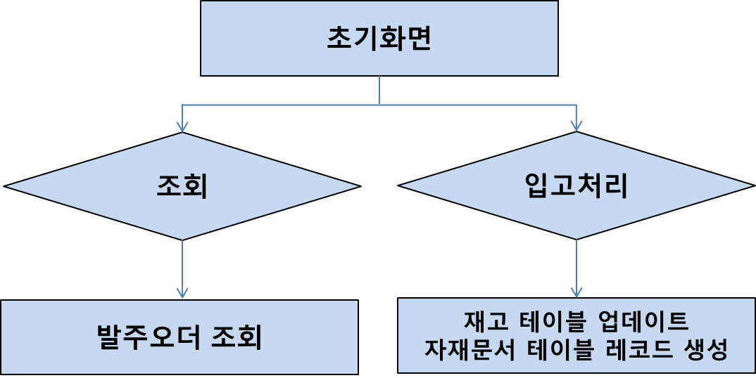

**Program Spec 6**

| **Module** | **MM** |
| --- | --- |
| **Program Name** | Stock Check |

| **구 분** | **이름** | **서명** | **날짜** |
| --- | --- | --- | --- |
| **작 성** | **김수연** |  | 2022.04.07 |
| **검 토** |  |  |  |
| **승 인** |  |  |  |

**1.개요**

| **프로그램명** | Stock Check | | | | |
| --- | --- | --- | --- | --- | --- |
| **Program ID** | ZB05_STOCK_CHECK | | | | |
| **프로그램 상세** | 재고 조회 | | | | |
| **T-Code** | ZB05_STOCK_CHECK | **작성인** | **김수연** | **작성일** | 2022.04.08 |
| **업무 담당자** | 김수연 | | | | |
| **요구 사항** | * 조회 시 선택 조건에 맞는 데이터 출력 * 조회 시 선택 조건에 맞는 전체 항목의 개수 출력 * 조건 입력 안 했을 시 모든 데이터 나오도록 구현 * 재고 상태에 따라 신호등 색상을 달리하여 보여줌.   초록색 신호등 – 현재고 > 안전재고  주황색 신호등 – 현재고 + 입고 예정 수량 > 안전재고  빨간색 신호등 – 현재고 + 입고 예정 수량 < 안전재고 | | | | |
| **미개발 시**  **예상 문제점** | * 재고 조회 불가 | | | | |
| **기타**  **요구 사항** |  | | | | | |

**2. 요구사항상세(Functional Spec)**

**2.1 Input**

**2.1-1 Screen 정의**

<초기 실행 화면>

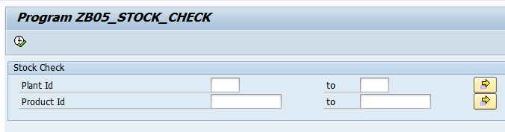

<조건 조회 화면>

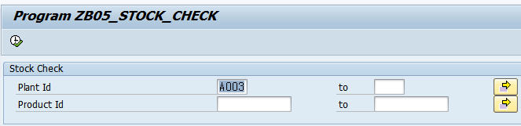

**2.1-2 구성항목 정의(Field Validation)**

**2.1-3 Data Source**

| **Table name** | **Description** | **비고** |
| --- | --- | --- |
| ZVB05_STOCKAIO | 재고 관련 데이터베이스뷰 |  |

**2.2 Output**

**2.2-1 Screen 정의**

<ZVB05_STOCKAIO 데이타베이스뷰>

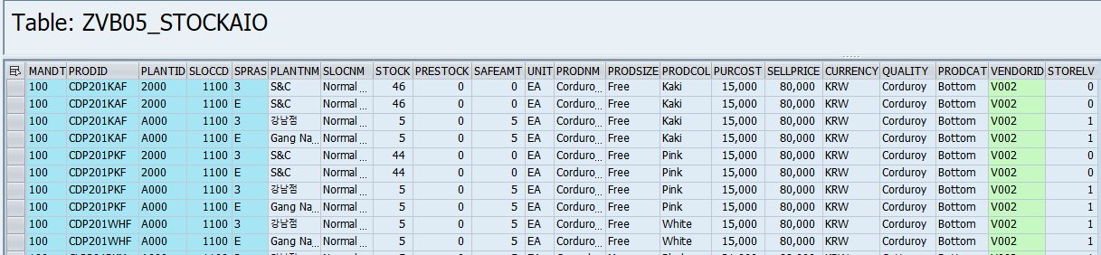

* 상품코드, 지점코드, 지점이름, 저장위치, 재고수량, 입고 예정 수량, 안전 재고 수량, 상품이름, 벤더코드, 스토어레벨 등으로 필드 구성

**ZVB05_STOCKAIO 필드 구성**

| **FIELD** | **KEY** | **DATA ELEMENT** | **DATA TYPE** | **DESCRIPTION** | **비고** |
| --- | --- | --- | --- | --- | --- |
| MANDT | X | MANDT | CLNT | Client |  |
| PRODID | X | ZB05_PRODID | CHAR | Product Code |  |
| PLANTID | X | ZB05_PLANTID | CHAR | Plant Code |  |
| SLOCCD | X | ZB05_SLOCCD | NUMC | Storage Location Code |  |
| SPRAS | X | SPRAS | LANG | Language Key |  |
| PLANTNM |  | ZB05_PLANTNM | CHAR | Plant Name |  |
| SLOCNM |  | ZB05_SLOCNM | CHAR | Storage Location Name |  |
| STOCK |  | ZB05_STOCK | QUAN | Stock quantity |  |
| PRESTOCK |  | ZB05_PRESTOCK | QUAN | Expected stock quantity |  |
| SAFEAMT |  | ZB05_SAFEAMT | QUAN | Safety stock quantity |  |
| UNIT |  | ZB05_UNIT | UNIT | Unit |  |
| PRODNM |  | ZB05_PRODNM | CHAR | Product Name |  |
| PRODSIZE |  | ZB05_PRODSIZE | CHAR | Product Size |  |
| PRODCOL |  | ZB05_PRODCOL | CHAR | Color of Product |  |
| PURCOST |  | ZB05_PURCOST | CURR | Cost price of Product |  |
| SELLPRICE |  | ZB05_SELLPRICE | CURR | Product Selling price |  |
| CURRENCY |  | ZB05_CURRCODE | CUKY | Currency |  |
| QUALITY |  | ZB05_QUALITY | CHAR | Product material |  |
| PRODCAT |  | ZB05_PRODCAT | CHAR | Product category |  |
| VENDORID |  | ZB05_VENDORID | CHAR | Vendor Code |  |
| STORELV |  | ZB05_STORELV | NUMC | Store level |  |

**2.2-2 Process 설명**

T-code를 통해 초기 화면 들어옴

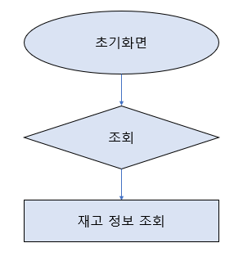

**Program Spec 7**

| **Module** | **MM** |
| --- | --- |
| **Program Name** | ZB05_CREATE_APV |

| **구 분** | **이름** | **서명** | **날짜** |
| --- | --- | --- | --- |
| **작 성** | **김수연** |  | 2022.04.09 |
| **검 토** |  |  |  |
| **승 인** |  |  |  |

**1.개요**

| **프로그램명** | Create approval purchase order document | | | | |
| --- | --- | --- | --- | --- | --- |
| **Program ID** | ZB05_CREATE_APV | | | | |
| **프로그램 상세** | 발주오더를 위한 결재문서 생성 | | | | |
| **T-Code** | ZB05_CREATE_APV | **작성인** | **김수연** | **작성일** | 2022.04.12 |
| **업무 담당자** | 김수연 | | | | |
| **요구 사항** | * 조회 시 선택 조건에 맞는 데이터 출력 * 조건 입력 안 했을 시 모든 데이터 나오도록 구현 * 선택된 아이템 ALV는 행 삭제 가능하도록 구현 * ‘선택된 아이템 ALV’에 있는 상품과 똑같은 상품을 ‘선택 아이템 ALV’에서 클릭할 경우 추가되지 않도록 구현 * 결재 문서 생성 창에서 수량과 날짜는 사용자가 입력 가능하도록 구현   사용자가 발주수량을 입력하면 해당 발주수량에 맞는 총 발주금액과 발주수량이 DIPLAY 됨   * 결재 문서 생성 시 배송 요청 날짜가 금일이나 금일 이후인 것만 생성 가능 * 결재 문서 생성 시 수량이 1이상인 것만 생성 가능 * 결재 문서 생성이 완료된 경우 해당 결재문서번호와 생성 완료 안내 메세지 DISPLAY * 생성 처리에 따른 결과 DB 테이블에 적용 | | | | |
| **미개발 시**  **예상 문제점** | * 결재문서 생성 불가 * 결재문서 생성 없을 시 발주, 입고처리에 대한 프로세스 진행 불가 | | | | |
| **기타**  **요구 사항** |  | | | | | |

**2. 요구사항상세(Functional Spec)**

**2.1 Input**

**2.1-1 Screen 정의**

<초기 실행 화면>

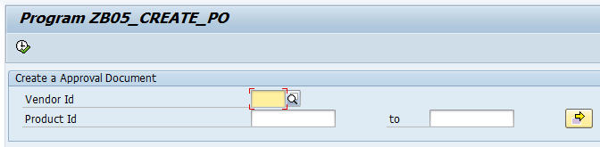

<조회 화면>

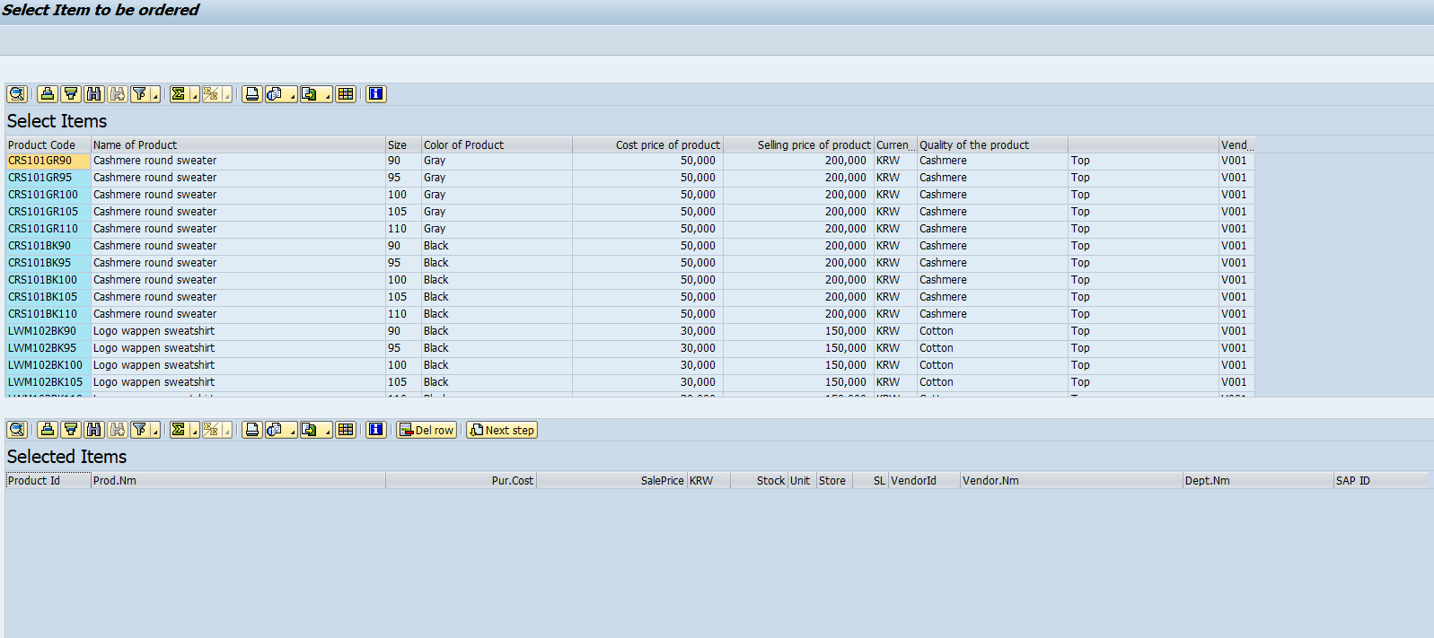

<결재 올릴 상품 선택 화면>

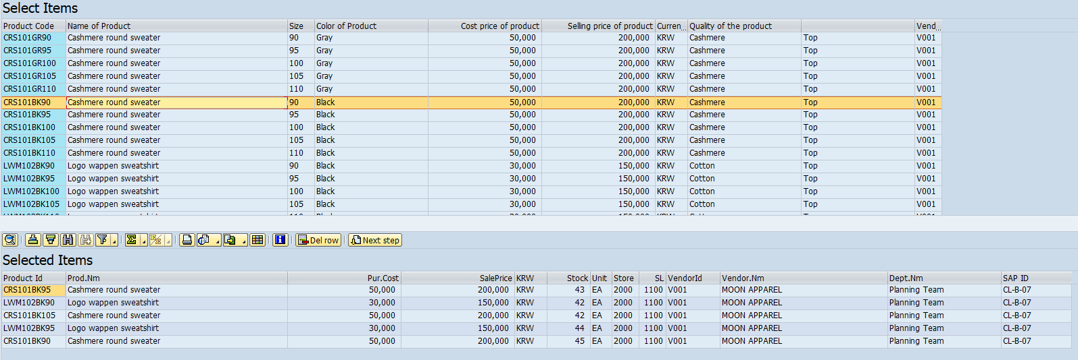

-’Select Items’ ALV에서 결재 올릴 상품을 선택(단 건 선택만 가능)하면 ‘Seltected Items’에 선택한 상품에 관한 데이터 DISPLAY

-잘못 선택한 상품 있을 시 삭제할 row를 선택하고 ‘Delete row’ 툴바를 클릭하면 삭제 가능

-’Next step’ 툴바 클릭하여 ‘Selected Items’에 있는 상품에 대한 결재문서 생성 화면으로 이동

<결재문서 생성 화면>

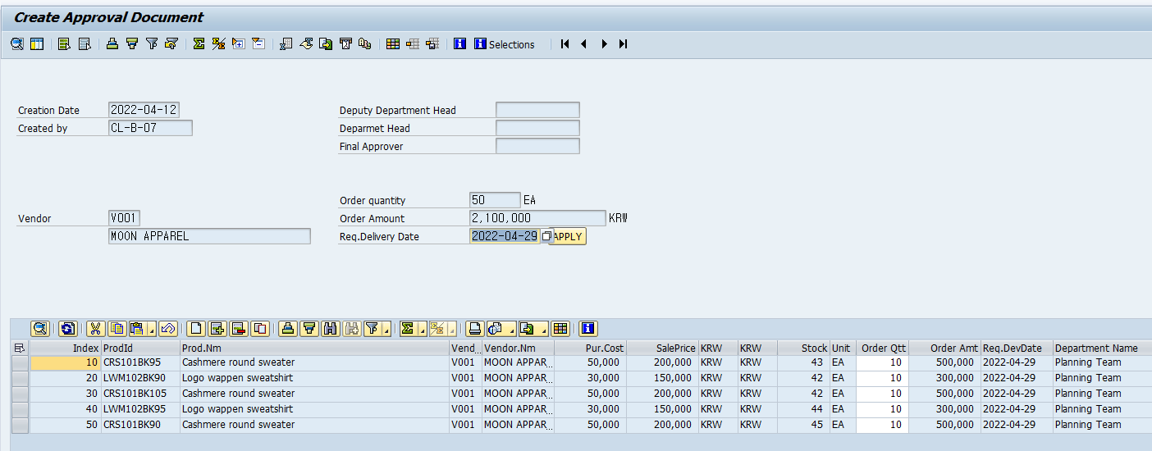

-발주수량 필드는 ‘editable’로 처리하여 입력값 받도록 구현

-발주수량 필드에 값을 입력 후 엔터 치면 발주금액 필드에 입력한 발주 수량에 맞는 발주 금액 DISPLAY

-배송 요청 날짜 입력 가능하도록 구현

-배송 요청 날짜 입력 후 ‘APPLY 버튼’ 누르면 해당 날짜를 아래의 ALV에 일괄적으로 업데이트

**2.1-2 구성항목 정의(Field Validation)**

**2.1-3 Data Source**

| **Table name** | **Description** | **비고** |
| --- | --- | --- |
| ZVB05_BASKET | 선택 상품 관련 데이타베이스뷰 |  |
| ZTB05_DEPTINFO | 부서 정보 테이블 |  |
| ZTB05_PRODINFO | 상품 정보 테이블 |  |
| ZTB05_APVDOC | 결재문서 테이블 |  |
| ZTB05_DETPOAPV | 발주 결재 세부내역 테이블 |  |

**2.2 Output**

**2.2-1 Screen 정의**

**<**ZVB05_BASKET>

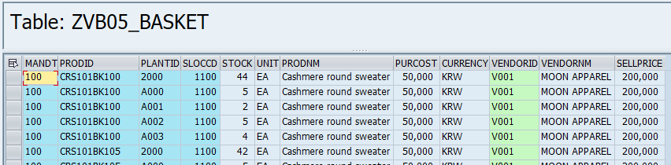

<ZTB05_DEPTINFO>

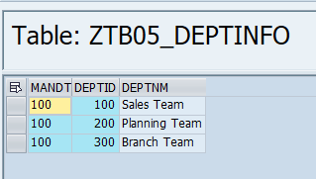

<ZTB05_PRODINFO>

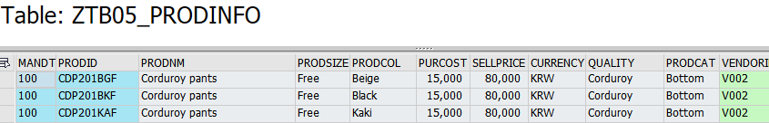

<ZTB05_APVDOC>

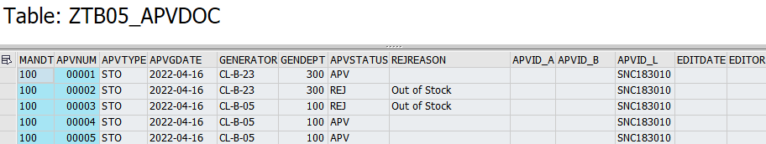

<ZTB05_DETPOAPV>

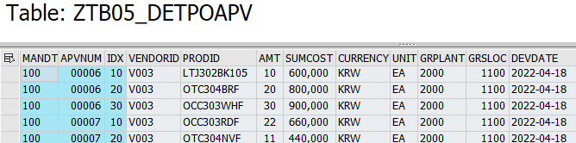

**ZVB05_BASKET 필드 구성**

| **FIELD** | **KEY** | **DATA ELEMENT** | **DATA TYPE** | **DESCRIPTION** | **비고** |
| --- | --- | --- | --- | --- | --- |
| MANDT | X | MANDT | CLNT | Client |  |
| PRODID | X | ZB05_PRODID | CHAR | Product Code |  |
| PLANTID | X | ZB05_PLANTID | CHAR | Plant ID |  |
| SLOCCD | X | ZB05_SLOCCD | NUMC | Storage Location Code |  |
| STOCK |  | ZB05_STOCK | QUAN | Available Stock |  |
| UNIT |  | ZB05_UNIT | UNIT | Unit |  |
| PRODNM |  | ZB05_PRODNM | CHAR | Name of Product |  |
| PURCOST |  | ZB05_PURCOST | CURR | Cost price of product |  |
| CURRENCY |  | ZB05_CURRCODE | CURKY | Currency |  |
| VENDORID |  | ZB05_VENDORID | CHAR | Vendor Code |  |
| VENDORNM |  | ZB05_VENDORNM | CHAR | Name of Vendor |  |
| SELLPRICE |  | ZB05_SELLPRICE | CURR | Selling price of prodcut |  |

**ZTB05_DEPTINFO 필드 구성**

| **FIELD** | **KEY** | **DATA ELEMENT** | **DATA TYPE** | **DESCRIPTION** | **비고** |
| --- | --- | --- | --- | --- | --- |
| MANDT | X | MANDT | CLNT | Client |  |
| DEPTID | X | ZB05_DEPTID | NUMC | Department Code |  |
| DEPTNM |  | ZB05_DEPTNM | CHAR | Department Name |  |

**ZTB05_PRODINFO 필드 구성**

| **FIELD** | **KEY** | **DATA ELEMENT** | **DATA TYPE** | **DESCRIPTION** | **비고** |
| --- | --- | --- | --- | --- | --- |
| MANDT | X | MANDT | CLNT | Client |  |
| PRODID | X | ZB05_PRODID | CHAR | Product Code |  |
| PRODNM |  | ZB05_PRODNM | CHAR | Name of Product |  |
| PRODSIZE |  | ZB05_PRODSIZE | CHAR | Size of Product |  |
| PRODCOL |  | ZB05_PRODCOL | CHAR | Color of Product |  |
| PURCOST |  | ZB05_PURCOST | CURR | Cost price of Product |  |
| SELLPRICE |  | ZB05_SELLPRICE | CURR | Selling price of Product |  |
| CURRENCY |  | ZB05_CURRCODE | CURKY | Currency |  |
| QUALITY |  | ZB05_QUALITY | CHAR | Material of Product |  |
| PRODCAT |  | ZB05_PRODCAT | CHAR | Category of Product |  |
| VENORID |  | ZB05_VENDORID | CHAR | Vendor Code |  |

**ZTB05_APVDOC 필드 구성**

| **FIELD** | **KEY** | **DATA ELEMENT** | **DATA TYPE** | **DESCRIPTION** | **비고** |
| --- | --- | --- | --- | --- | --- |
| MANDT | X | MANDT | CLNT | Client |  |
| APVNUM | X | ZB05_APVNUM | NUMC | Approval Number |  |
| APVTYPE |  | ZB05_APVTYPE | CHAR | Approval Type |  |
| APVGDATE |  | ZB05_APVGDATE | DATS | Approval Generation Date |  |
| GENERATOR |  | ZB05_GENERATOR | CHAR | Generator of Approval Document |  |
| GENDEPT |  | ZB05_GENDEPT | NUMC | Department of Generator |  |
| APVSTATUS |  | ZB05_APVSTATUS | CHAR | Approval Status |  |
| REJREASON |  | ZB05_REJREASON | CHAR | Rejection Reason |  |
| APVID_A |  | ZB05_APVID_A | CHAR | ID A for Approval |  |
| APVID_B |  | ZB05_APVID_B | CHAR | ID B for Approval |  |
| APVID_L |  | ZB05_APVID_L | CHAR | Final ID for Approval |  |

**ZTB05_DETPOAPV 필드 구성**

| **FIELD** | **KEY** | **DATA ELEMENT** | **DATA TYPE** | **DESCRIPTION** | **비고** |
| --- | --- | --- | --- | --- | --- |
| MANDT | X | MANDT | CLNT | Client |  |
| APVNUM | X | ZB05_APVNUM | NUMC | Approval Number |  |
| IDX | X | ZB05_IDX | INT2 | Item Index |  |
| VENDORID |  | ZB05_VENDORID | CHAR | Vendor Code |  |
| PRODID |  | ZB05_PRODID | CHAR | Product Code |  |
| AMT |  | ZB05_AMT | QUAN | Amount |  |
| SUMCOST |  | ZB05_SUMCOST | CURR | Total Cost |  |
| CURRENCY |  | ZB05_CURRCODE | CUKY | Currency |  |
| UNIT |  | ZB05_UNIT | UNIT | Unit |  |
| GRPLANT |  | ZB05_PLANTID | CHAR | Plant ID |  |
| GRSLOC |  | ZB05_SLOCCD | NUMC | Storage Location Code |  |
| DEVDATE |  | ZB05_DEVDATE | DATS | Delivery Date |  |

**2.2-2 Process 설명**

T-code를 통해 초기 화면 들어옴

